
Lesbeschrijvingsformulier

Stageschool: Obs Buttinga | Student: Jelmer Sikma | Moduleperiode:2
Mentor: Mevrouw Hindriks | Groep: 3 | Aantal kinderen: 14
Korte omschrijving van de activiteit: | Ontwikkelingsgebied/Vakgebied: | Datum:

Betekenissen | Beginsituatie | Doel en activiteit(en)
De aan te bieden activiteiten hebben naar mijn idee de volgende betekenis voor kinderen. | Beschrijf zo nauwkeurig mogelijk wat de kinderen al weten en kunnen. Leg hierbij de relatie met het doel van de activiteit. Raadpleeg je mentor. | Geef concreet aan wat de kinderen aan het eind van de activiteit beheersen  Formuleer het doel SMART
Betekenis:
Door de leerlingen spelende wijs via ict te stumuleren over het scheiden van afval leren de kinderen bewust/onbewust hoe het afval werkt.

Beginsituatie:
De leerlingen hebben eerder gewerkt met vergelijkbare programma’s dus zullen hun weg snel vinden.

Doel:
De leerlingen kunnen voor het einde van de les het afval scheiden op mijn website.
Persoonlijk leerdoel:
Ik wil er voor zorgen dat ik een goed klassenmanegement realiseer. Dit door er voor te zorgen dat er genoeg laptops beschikbaar en opgeladen zijn.

ICT doel:
1.1.7. De leerkracht toont aan diverse vormen van ‘content’ creëren toe te passen door functioneel en creatief gebruik te maken van standaard toepassingen(en) audiovisuele software en communicatiemiddelen.
1.4.3. De leraar toont aan een complexe taak of probleem op te kunnen delen in kleinere eenheden om resultaten vervolgens weer samen te voegen.
2.3.1. De leerkracht toont aan dat hij gebruik maakt van diverse vindlaatsen van digital leermateriaal en in staat is daaruit ander leermateriaal te arrangeren.
Gebruikte bronnen: (boeken, naslagwerken, methoden)

Methode :
…
https://www.aandeslagmetafval.nl/vertelplaat/

Ontwerp
Tijd | Ontwerp van de activiteit | Didactische werkvormen en leerling-activiteiten | Organisatie en middelen
Inleiding:
- Ik vertel de leerlingen wat we gaan doen tijdens mijn les. -> scheiden van afval op de laptop
- Ik vertel hoe we gaan werken. -> in 2tallen of 3 tallen.
- Ik vertel de regels tijdens mijn les:
- Vraag -> blokje
- Naar de wc? -> gelijk gaan
- Klaar? -> kleuren papier over afval

Kern:

De leerlingen gaan in groepjes van 2/3 aan de slag met de opdracht
Zijn de klaar weten ze wat ze moeten doen.

Afsluiting

Ik sluit de les af door vragen te stellen over hoe het werken op de laptop ging?
Werkt net nu makkelijker op de laptop of in een schriftje.
Ik verzamel deze informatie en maak een diagram om te laten zien hoe de leerlingen tegen de digitalisering aankijken.

Feedback mentor/begeleider en gesprekspunten met student
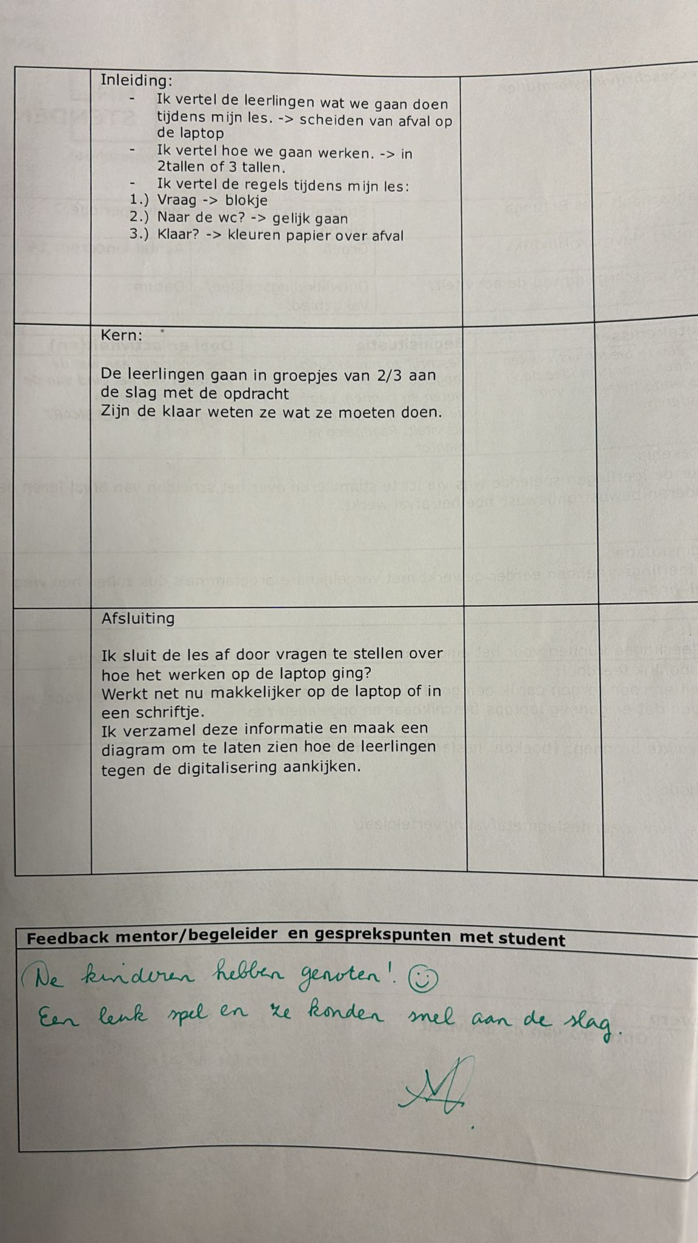

Paraaf mentor/ stagebegeleider:

Evaluatie en reflectie door student
Evaluatie van de activiteit
- Heb je het doel van de activiteit wel/niet bereikt? Licht dit toe.

- Ik heb er voor gezorgd dat er een duidelijke uitleg was over wat ze moesten doen.

Reflectie op de activiteit
- Terugblik: wat is er gebeurd?
- Bewustwording: wat vond ik hierin belangrijk?
- Besluit: wat zijn alternatieven voor een vervolgactiviteit?

- Tijdens mijn activiteit waren de leerlingen enthousiast bezig op de laptop. Voor de pauze was ik met D. het plein op gegaan op zoek naar afval. Dit gevonden afval hebben we voor de klas gescheiden. Dit maakte de leerlingen warm voor mijn opdracht. Na de uitleg konden de leerlingen gelijk aan de slag omdat ik alles op orde had kwa voorbereiding.
- Ik vond het belangrijk alle laptops opgeladen te hebben en alle programma’s klaar te hebben gezet zodat de leerlingen gelijk bezig konden met de opdracht.
- Voor een volgende les zal ik kijken hoe we het afval scheiden in de praktijk kunnen toepassen.

Reflectie op het persoonlijk leerdoel
- Wat is er gebeurd?
- Wat vond ik hierin belangrijk?
- Wat betekent dit voor je (volgend) persoonlijke leerdoel?

- Ik had allees goed op orde.
- Ik vond het belangrijk alles goed op orde te hebben.
- Ik zal weer alles goed op orde maken voor een volgende opdracht zodat er geen ruis ontstaat in de klas.

